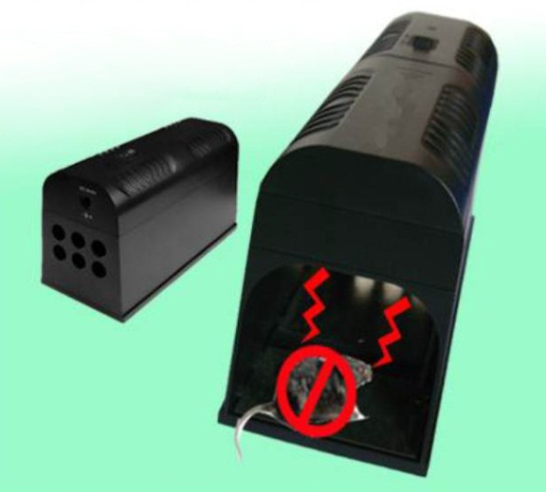
Электронный уничтожитель крыс и мышей. Модель GH-190.

Мощное современное устройство для быстрого и эффективного уничтожения крыс и мышей. Порождает разряды высокого электрического напряжения (до 9000 В), которые губительно воздействуют на грызунов. Надежное и безопасное средство без содержания ядов и опасных химических соединений. Предназначено для использования как внутри, так и вне помещений (в столовой, на кухне, в спальне, на складе, в офисе или в отеле, в саду, гараже, на огороде и т.д.). Простое и удобное в использовании, легко чистится, потребляет небольшое количество электроэнергии. Имеет индикатор низкой заряженности батареи и кнопку защиты против непреднамеренного удара электрическим током.
Принцип действия ловушки:
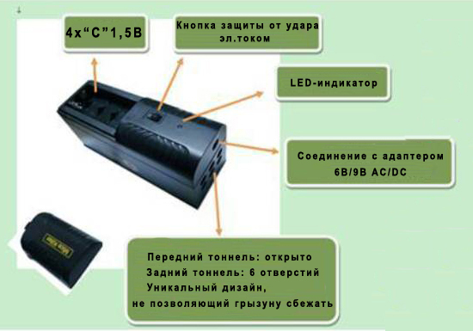
Ступая на металлические пластины, грызун приводит в действие механизм порождения электрического тока высокого напряжения, при этом загорается красный свет индикатора. Высокое напряжение действует на животное в течение 4-х минут. В течение первой минуты это беспрерывный удар током, в течение последующих 3-х минут это импульсы электротока, имитирующие сердцебиение грызуна (15 Гц). Спустя 4 минуты действие тока высокого напряжения прекращается, красный индикатор сменяется зеленым, который мигает каждые 5 секунд. Для ловли и уничтожения еще одного грызуна требуется перезагрузить устройство.

Подготовка к использованию:

Шаг 1 Шаг 2 Шаг 3 Шаг 4

Шаг 1: С помощью пластикового или деревянного ножа через отверстие на дне устройства, в задней части прибора (6 круглых отверстий), положите внутрь небольшое количество арахисового масла (или любого другого лакомства, которое привлекает крыс и мышей).
Шаг 2: Вставьте 4 элемента питания С-размера в отсек для батареек. В качестве альтернативы Вы можете использовать также адаптер DC – 6B.
Шаг 3: Поставьте устройство на пол или на землю в зоне активности крыс и/или мышей. Для большей эффективности ставьте прибор у стен или на тропинках, оставленных грызунами.
Шаг 4: Нажмите кнопку “ON”, чтобы включить ловушку. Устройство загудит, замигает зеленый свет, который затем сменится красным. Красный свет будет мигать каждые 5 секунд, сообщая о том, что прибор активирован и работает правильно.

Рекомендации по использованию: 1) Используйте прибор строго по назначению.
2) С целью предотвращения случайного удара электрическим током избегайте контакта с металлическими пластинами устройства. Не касайтесь дна ловушки.
3) Не позволяйте маленьким детям подходить близко к устройству, трогать его руками. 4) Держите прибор вдали от горючих веществ, включенных бытовых приборов и домашних животных. 5) Никогда не используйте ловушку на влажных поверхностях и в сырых помещениях – это может привести к утечке тока и повреждению прибора.
6) Выключайте устройство (позиция «OFF») каждый раз после использования. 7) После того, как животное было поймано и убито, извлекайте съемную часть прибора из корпуса (см.рисунок справа) и тщательно мойте с помощью жидкого моющего средства. Сушите необходимые элементы устройства на солнце, давая ловушке немного проветриться. В противном случае грызуны почувствуют запах убитого животного и будут держаться от прибора на расстоянии.
8) Если Вы видите последовательное мигание зеленого и красного света (примерно каждые 2 секунды) при включении прибора или после ловли животного, то это свидетельствует о низкой заряженности батареи и необходимости подключить адаптер или заменить элементы питания.
9) Всегда выключайте устройство (позиция «OFF») при замене старых элементов питания на новые.
10) Извлекайте элементы питания из ловушки, если Вы не пользуетесь прибором долгое время.

Комплектация:
Ловушка – 1 шт., адаптер питания – 1 шт.

Технические характеристики:
Потребляемая мощность 6В
Питание адаптер DC – 6B (в комплекте)
4 элемента С-типа 1,5В (нет в комплекте)
Индикатор низкой заряженности батареи 4,88B ± 0,2B
Время высокого напряжения 4 минуты
Рабочий ток высокого напряжения ≤380mA
Высокое напряжение 7000 – 9000В
Жизненный цикл батареи 20-30 ударов электрическим током

Следите за новинками «31 ВЕКа»!

